Colegio Emilia Riquleme
Matemáticas
Grado: 5

Gracias por su apoyo.
Un saludo enorme y Dios los guarde.

Nuestra clase en el horario normal lunes a viernes de 07:00 a 08:00 am.
(Los correos por si se presentan inquietudes).

Correo: pbustamante@campus.com.co

Las clases por zoom de esta semana serán Lunes, martes y miércoles. los otros días son para aclarar dudas por el chat del correo, whatsapp y realizar la actividad.

Fecha 18 AGOSTO de 2020
Saludo: TARJETA.
Tema: Actividad de repaso.
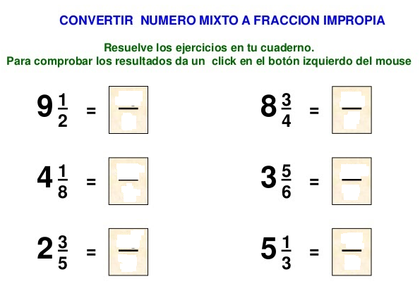

Fecha 19 AGOSTO de 2020
Saludo: Oración.
Tema: REPASO DE ANGULOS.

USA EL TRANSPORTADOR PARA CONSTRUIR LOS ANGULOS.

En clase se darán las medidas para que los realices.

Fecha 20 AGOSTO de 2020
SALUDO: TARJETA.
Tema: PARA CONVIVIR EN PAZ.

DESARROLLAR LA PÁGINA 123 DEL LIBRO DE MATEMÁTICAS.
si presenta alguna inquietud escribir al WhatsApp en el horario de la clase de 7:00 a 8:00 am.

Fecha 21 AGOSTO de 2020
Tema: repaso en la página web.

https://la.ixl.com/math/preescolar/completar-la-resta-n%C3%BAmeros-hasta-5.

Recuerda enviar las actividades de esta semana y las que tengas pendientes, al correo con grado, área, nombre y apellido.

